**Департамент социальной защиты населения Ивановской области**

**Бюджетное учреждение социального обслуживания ивановской области «комсомольский центр социального обслуживания»**

**областной конкурс лучших практик**

**в рамках программы «активное долголетие»**

**среди организаций социального обслуживания Ивановской области,**

**общественных организаций ветеранов**

**Номинация: _«Продлеваем жизнь»**

**«Танцевать, чтобы жить.**

**Жить танцуя всегда!»**

**Автор работы:**

**специалист по социальной работе –**

**Боровкова Наталья Александровна**

**Комсомольск 2025**

**Введение**

Все специалисты в один голос утверждают, что для поддержания здоровья нужно двигаться. Хорошо также на качестве и продолжительности жизни сказываются положительные эмоции. А получить максимальную пользу можно объединив оба способа оздоровления в танцах.

*Танцы - это лучший метод повысить настроение, улучшить работу всего организма, причем полезны они будут в любом возрасте.*

*Танцы – это искусство, доступное для людей любого возраста. Через внешнюю гармонию можно построить баланс своего внутреннего состояния.*

**Целевая аудитория:**

Активные граждане старшего поколения в возрасте 55+ города Комсомольска Ивановской области с желанием вести активную жизнь, поддерживая свое физическое здоровье с помощью танца.

**Цели практики:**

Стимулирование активности пожилых граждан к сохранению здоровья посредством обучения танцам.

**Задачи практики:**

1. Создание условий для обучения пожилых граждан танцам, сохраняющим здоровье и долголетие.
2. Организация дружного коллектива, помогающего решать возникающие проблемы его участников.
3. Организация волонтерских концертных программ для жителей города и района и создание возможности мотивации для организации полезного досуга и проявления активной общественной деятельности.
4. Тиражирование передового опыта коллектива в области сохранения здоровья путем проведения мастер-классов, волонтерских мероприятий и т.д.

**Основная часть:**

Танцевальный коллектив «Я танцевать хочу!» - это коллектив единомышленников, для которых танец – это жизнь, семья, взаимопонимание, взаимовыручка, совместный отдых и совместный труд.

Главная стратегия коллектива – не просто изменить стереотип мышления в отношении своего возраста, но и создать условия для интересного, полноценного и полезного досуга. Клуб существует на протяжении 10 лет. Если раньше он задумывался только для организации досуга граждан пожилого возраста, то сейчас это концертная деятельность, яркие выступления на площадках города и района, участие в областных, всероссийских и международных танцевальных конкурсах, волонтерские мероприятия в пансионате для пожилых граждан, участие в танцевальных автопробегах. Все танцоры клуба – альтруисты.

В коллективе занимается более 20 человек пенсионного возраста. Средний возраст танцующих 70 лет. Занятия проводятся 3 раза в неделю по 2,5-3 часа в день. Коллектив многогранен. В репертуаре есть русские народные танцы, вальсы, танго, кадрили, хороводы, ча-ча-ча, полонез и др.

Польза танцев для пожилых людей неоспорима, но важно понимать, что это тоже физическая нагрузка и нужно правильно ее рассчитывать с учетом здоровья человека.

В целом танцы оказывают положительное влияние на весь организм при условии, что все движения будут естественными, не сложными для взрослого человека без опыта.

«Букет» болезней участников коллектива разнообразен: остеохондроз, воспаление сухожилий ног, седалищного нерва, гипертония, болезнь Паркинсона, ослабление памяти и многое другое. Но любовь к танцу, желание двигаться, получать удовольствие от любимого занятия, общаться – привели участников в коллектив.

При регулярных занятиях пенсионеры отмечают положительные изменения в состоянии своего здоровья:

* Улучшилась подвижность суставов, появилась гибкость.
* Нормализовалось дыхание.
* Ушла скованность движений, появилась растяжка.
* Организм получил необходимую аэробную нагрузку, сопровождающуюся положительными эмоциями.
* Улучшилась осанка, что положительно сказалось на состоянии всего организма.
* Улучшилась память.

«Наша танцевальная семья сегодня, - говорит руководитель коллектива Зверева Валентина, – более 20 человек, всем за шестьдесят, самому взрослому 77, есть и мужчины (их у нас трое). Заскучав на пенсии, теперь скользим по паркету – танцуем народные танцы, вальс, мазурку, полонез и даже ча-ча-ча. Наш девиз: **«Танцевать, чтобы жить. Жить танцуя всегда!»**. Принимаем участие в конкурсах, побеждаем. Украшаем своими танцевальными шедеврами областные мероприятия. Танцы вылечили серьезные болячки, спасли от одиночества. Вместо утренней зарядки используем нашу танцевальную разминку. Вот так следим за своим здоровьем и настроением. И профессионализм здесь далеко не главное. А еще, много гуляем, занимаемся спортом, поем, зимой катаемся на коньках и лыжах. В общем, от души наслаждаемся жизнью! Никогда не думала, что после 60, жизнь только начинается! И вторую половинку нашла в танцевальном клубе (и не только я). И давняя мечта сбылась, мы с ним танцуем танго – энергичный, загадочный, чувственный, страстный танец, танец нашей жизни.» Конечно, для хороших результатов, новых идей, концертной деятельности, слаженной работы нужен сильный руководитель, и он в коллективе «Я танцевать хочу!» есть – это Зверева Валентина Константиновна – активный, энергичный, творческий, азартный, неугомонный, «крутой» руководитель, по профессии инженер, ранее не занималась танцами профессионально. Танцы – это ее увлечение. (Руководит коллективом на бесплатной основе).

Лучшими стимуляторами улучшения здоровья стали исторические танцы, танго, латинские, русские народные танцы. Они возвращают плавность движений, гибкость суставов, улучшают координацию. Это и простота выполнения движений, и большое количество ярких эмоций.

**Рекомендации участников коллектива «Я танцевать хочу!»**

**начинающим танцорам:**

* Важно, чтобы все движения были максимально щадящими и плавными.
* Занятия должны доставлять удовольствие, а не вызывать усталость и тем более раздражение.
* Особенно рекомендуется избегать резких поворотов головы, что может вызвать нарушение координации.
* Вращения в парных танцах тоже стоит свести к минимуму, чтобы не вызывать повышенную нагрузку на вестибулярный аппарат.
* Занятия должны проводиться с учетом состояния здоровья танцующих.

Танцы полезны всем без исключения, а в пожилом возрасте от них особая польза. Участники коллектива начинают свой день с танцевальной разминки дома, а завершается день, как правило, вечерней дискотекой на танцевальной площадке города Комсомольска.

Участники коллектива стали одной большой дружной семьей: совместно отмечают праздники, юбилеи, путешествуют по городам России, посещают концерты и спектакли различных коллективов, устраивают походы в лес, поддерживают друг друга и в горе, и в радости.

Занятия танцами обладают действительно удивительным эффектом. Улучшается здоровье, самочувствие и, конечно же, настроение бабушек и дедушек.

Данная практика показывает, что танцующие люди всегда пребывают в хорошем настроении. Замечено, что они вновь обретают смысл жизни, они снова с радостью планируют свое время, появляются новые знакомства с общими интересами. Кроме того, танцы для пожилых людей положительно сказываются на продолжительности жизни.

Никогда не поздно начать танцевать. Если в более молодом возрасте катастрофически не хватает времени, то на пенсии появляется больше ресурсов, есть ярко выраженное стремление освоить что-то новое, полезное.

Все участники коллектива, как правило, стали более внимательными, настойчивыми, старательными, преодолели стеснение, стали более открытыми в общении, улучшили свои коммуникативные навыки. Занятия вернули подвижность, улучшили координацию, положительно сказались на дыхательной и сердечно-сосудистой системах.

**Возможность тиражирования:**

Учитывая лучшие достижения практики в области организации полезного досуга и развития «серебряного» волонтерства, тиражирование накопленного опыта реализуется путем изготовления буклетов, проведением гостевых встреч и выездных мастер-классов, организацией областных мероприятий, муниципальных концертов в городе Комсомольске и населенных пунктах района. Участники коллектива готовы делиться накопленным опытом, эмоциями, приобретать новые знакомства.

Приложение

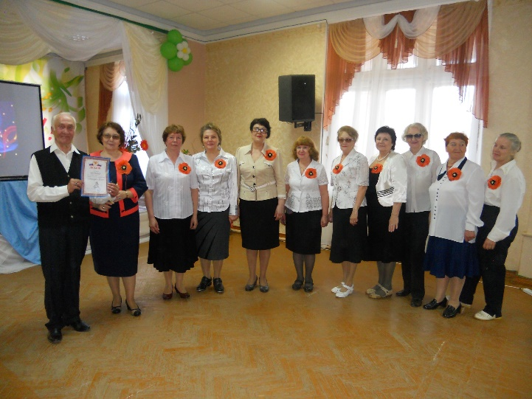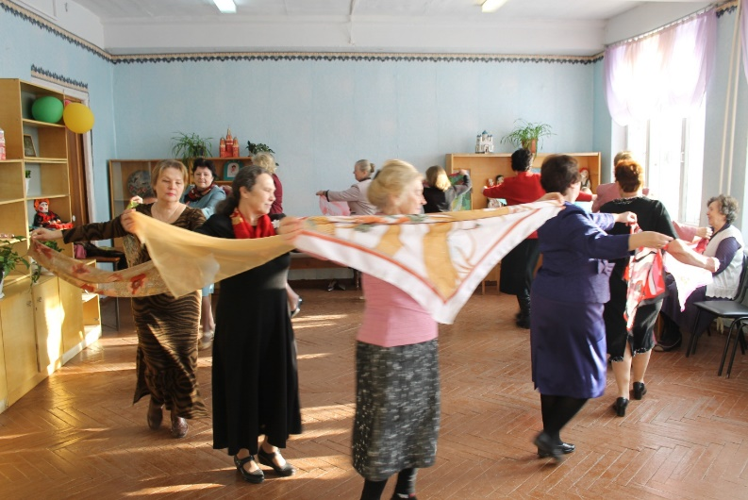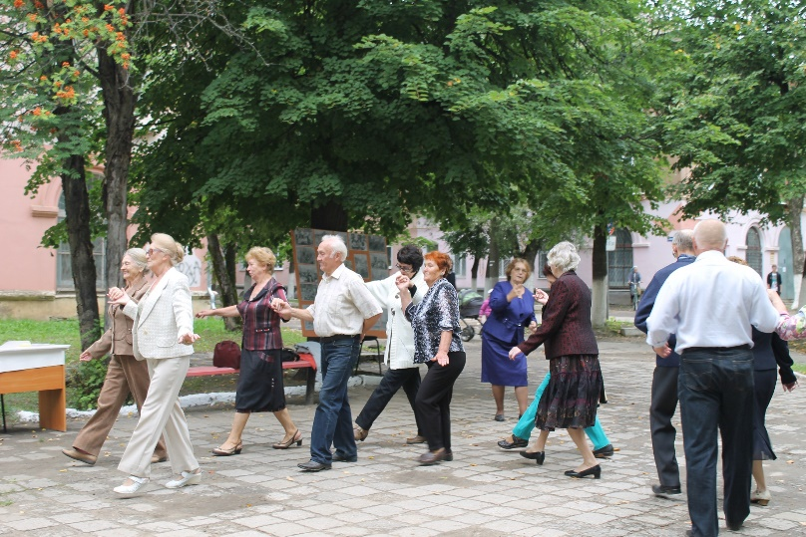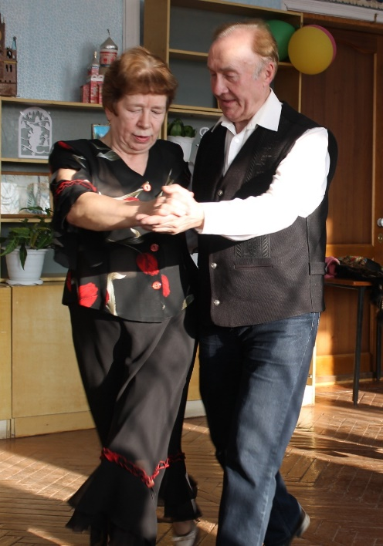**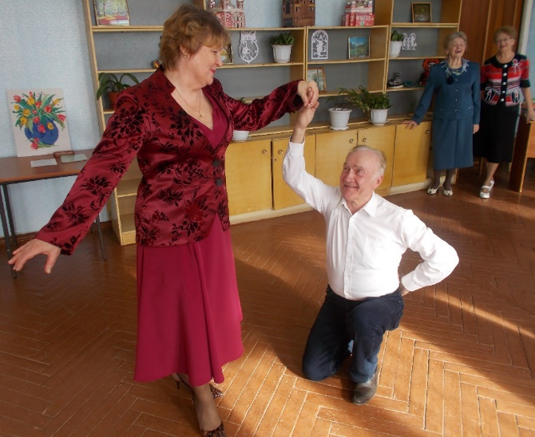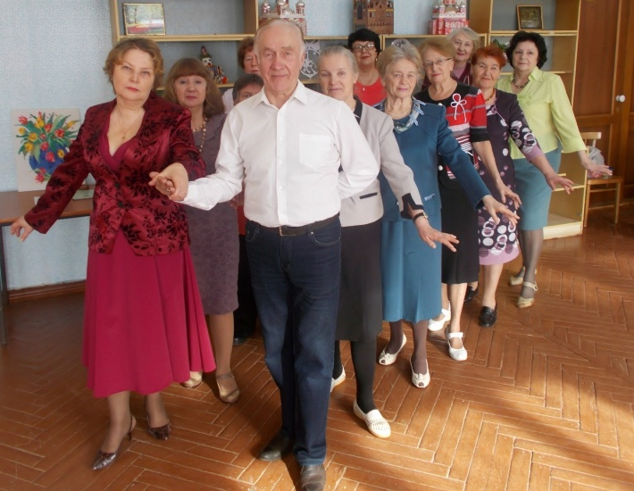Первые «ПА…» (так все начиналось!)**



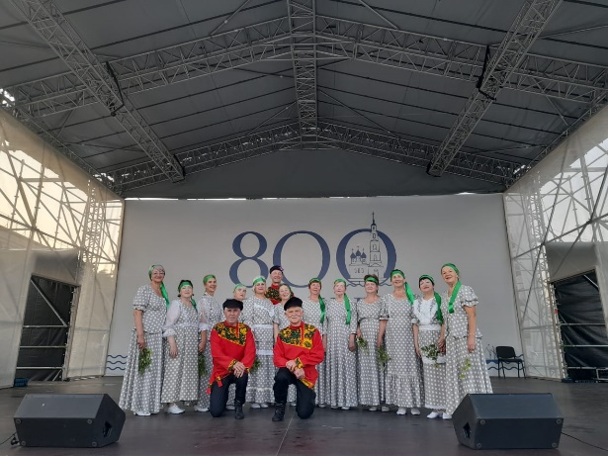**Коллектив «Я танцевать хочу!» - СЕГОДНЯ**

Юрьевец - 800

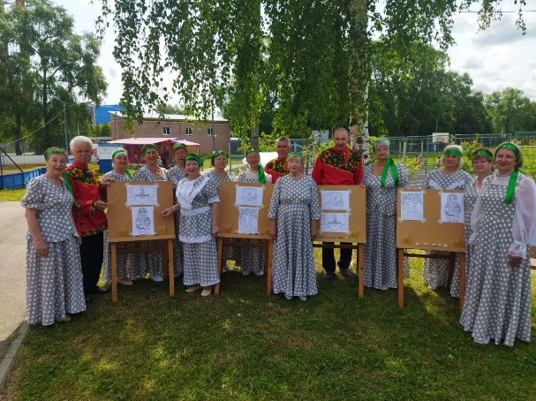

**День России**

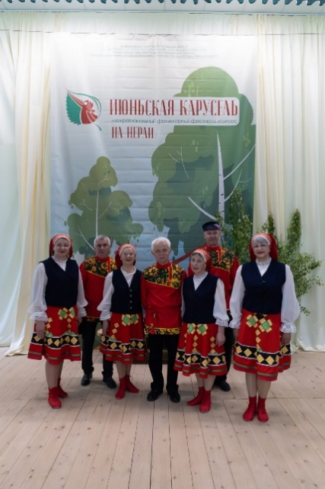

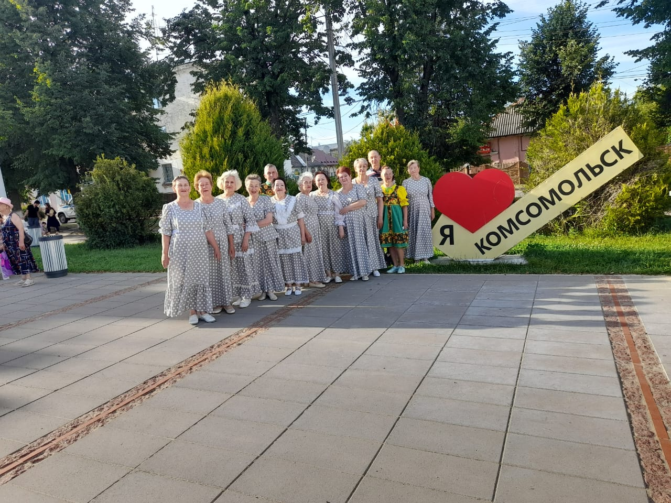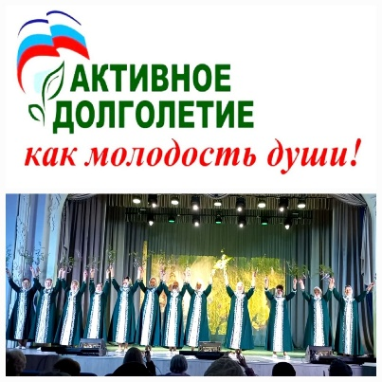

**День города Комсомольска**

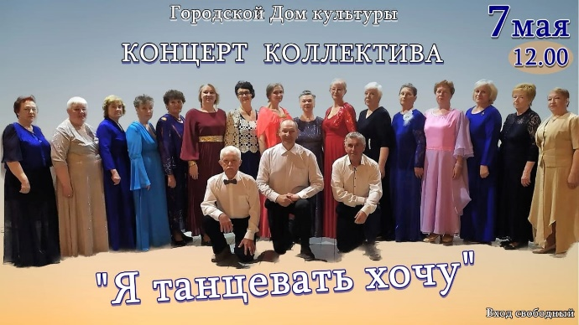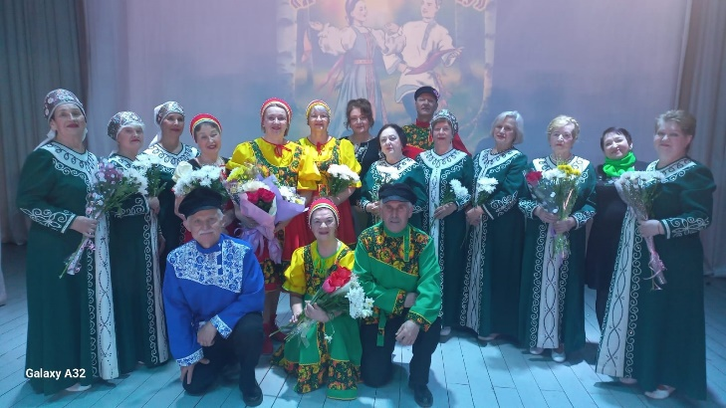

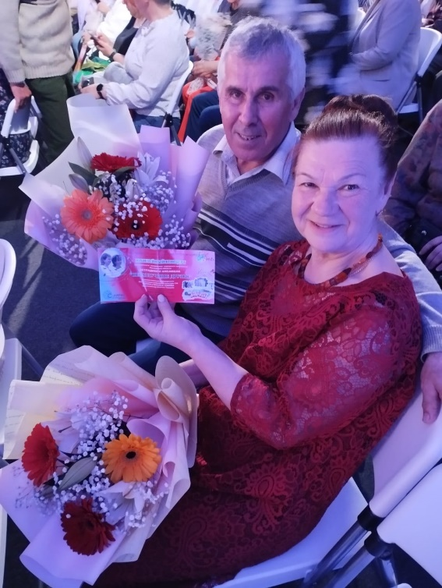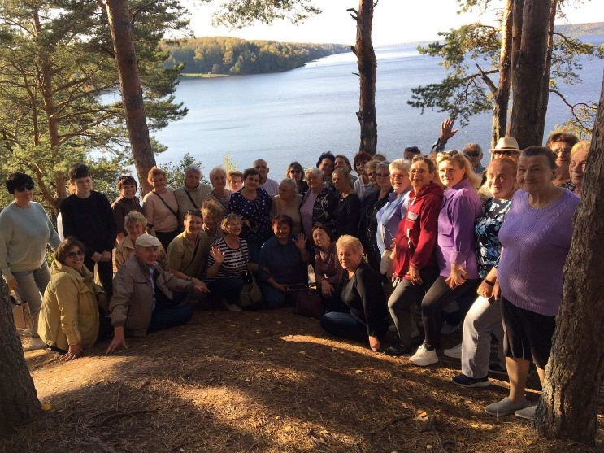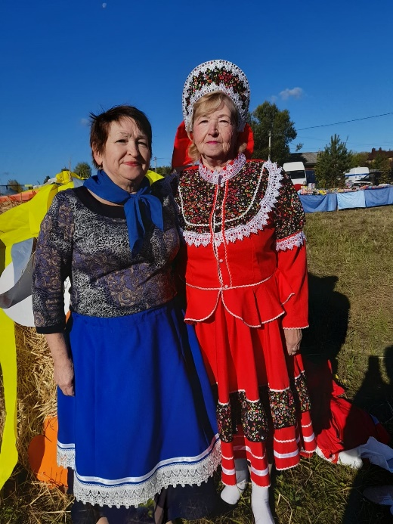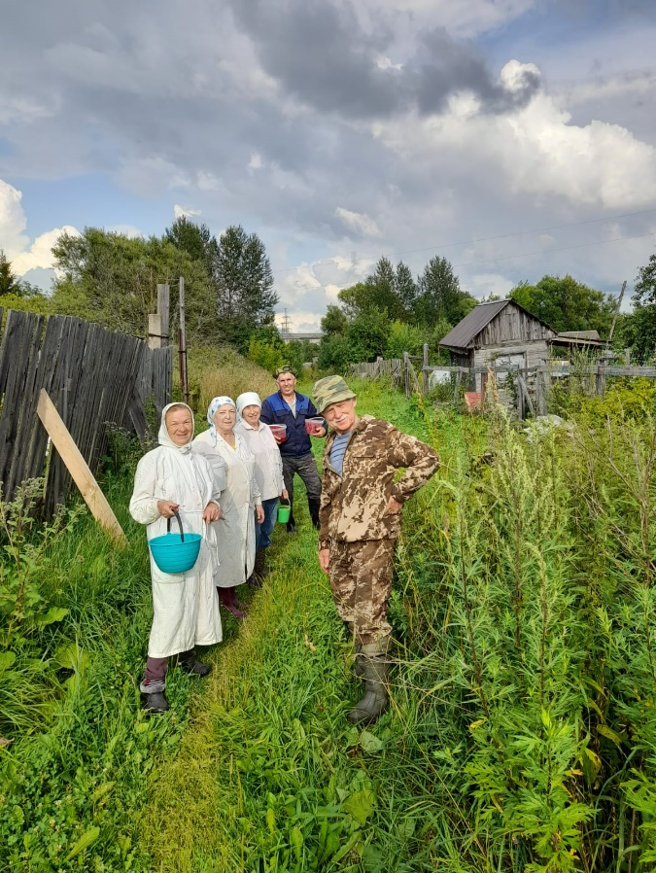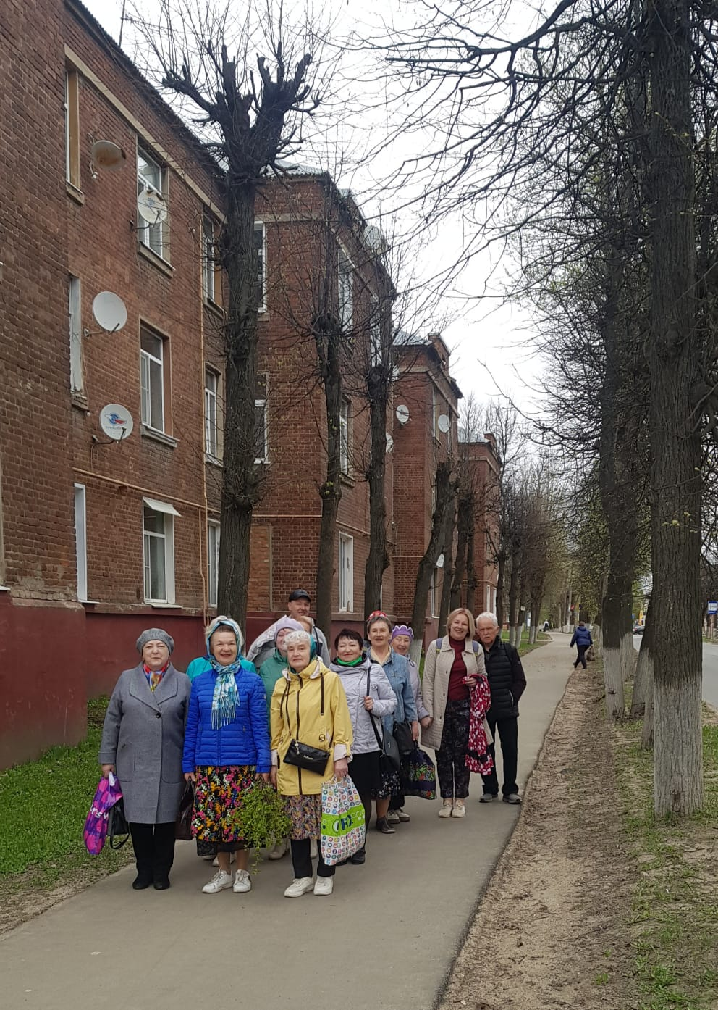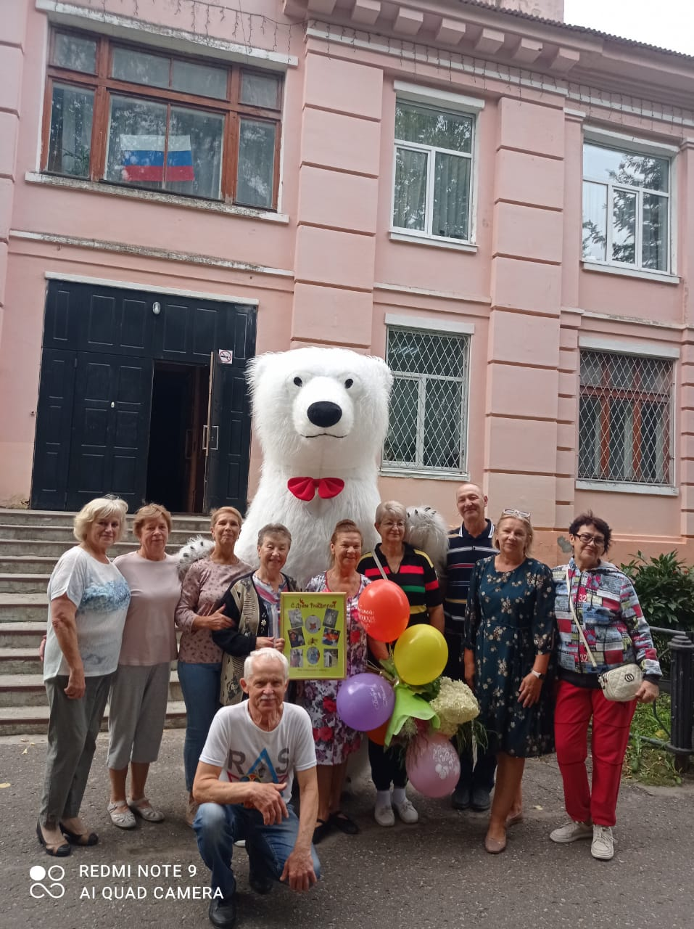  **Коллектив «Я танцеват** **ь**  **х** **очу!» - ДР** **УЖНАЯ СЕМЬЯ**

**Экскурсия по любимому городу**

**В день рождения…**

**За малиной вместе**

**Миловская ярмарка**

**На концерте**

**Путешествуем**